„
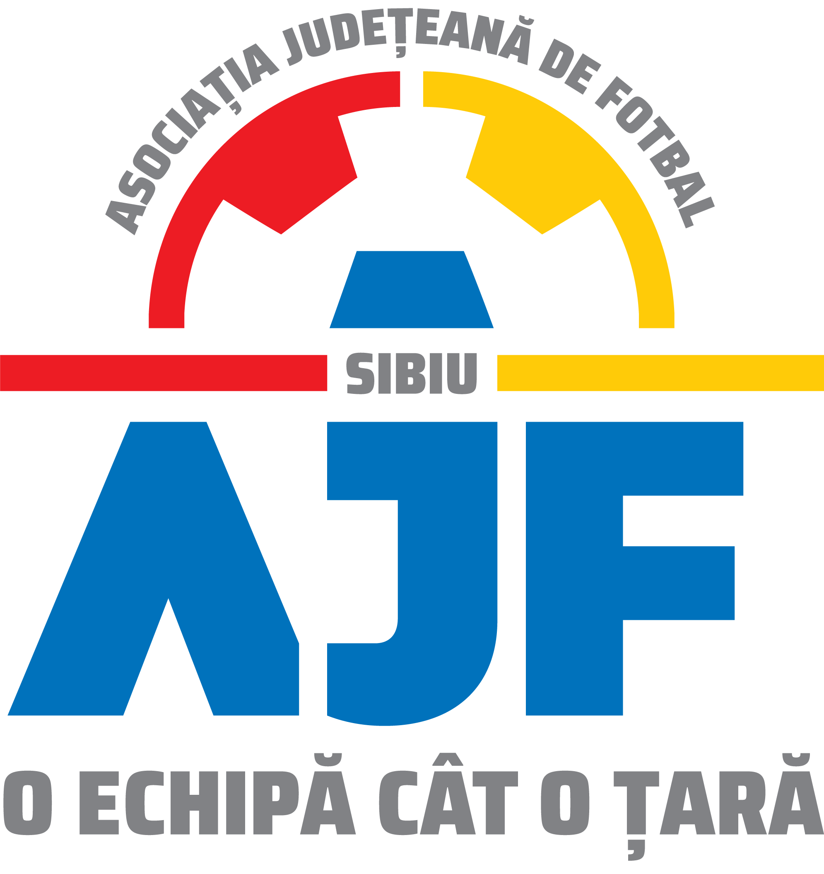
ASOCIATIA JUDETEANA DE FOTBAL SIBIU
Cod fiscal: 4406339
Sibiu, Str.Stefan cel Mare nr. 14
Tel: 0269/214211;0369/445428;0731/318099
Fax: 0269/214211:0369/445428
E-mail: ajf.sibiu@frf.ro

Hotararea Comitetului Executiv din 23.10.2023

Comitetul Executiv al Asociatiei Judetene de Fotbal Sibiu din data de 23.10.2023 ,intrunit in mod statutar in conformitate cu art.42 alin.2 din Statutul Asociatiei Judetene de Fotbal Sibiu,in prezenta majoritatii membrilor sai,lipsind motivat domnul Suciu Constantin a luat urmatoarele hotarari:

1.Aproba cu unanimitate de voturi modificarea Anexa 3 privind cuantumului amenzii de la 200 lei la 1000 lei referitoare la nerespectarea regulamentului competiilor U11 si U13 in sensul in care echipele nu schimba intreaga linie de jucatori la serile de elita.
2.Aproba cu unanimitate de voturi Hotararea Comitetului de Urgenta al AJF Sibiu referitorla baremul de arbitraj la competiile U7,U8,U9,U13 Feminin care se desfafoara tip turneu sa fie in valoare de 200 lei/turneu.
3.Aproba cu unanimitate de voturi modificarea propunerea presedintelui AJF Sibiu de numire in functia de presedinte CJA Sibiu a domnului Munteanu Ovidiu
4.Ia act de demisia domnului Bordean Marian din functia de presedinte a CJA Sibiu.

Duma Ioan-presedinte AJF Sibiu

Bârză Adrian-Reprezentant liga 4 Mitrofan Mihu Marius- vicepresedinte

Băra Caius-reprezentant copii si juniori Munteanu Ovidiu-presedinte CJA Sibiu

Fechete Dorel-Reprezentant liga 5

